POLÍTICA DE SUSTENTABILIDAD
UNIVERSIDAD METROPOLITANA DE CIENCIAS DE LA EDUCACIÓN
2016
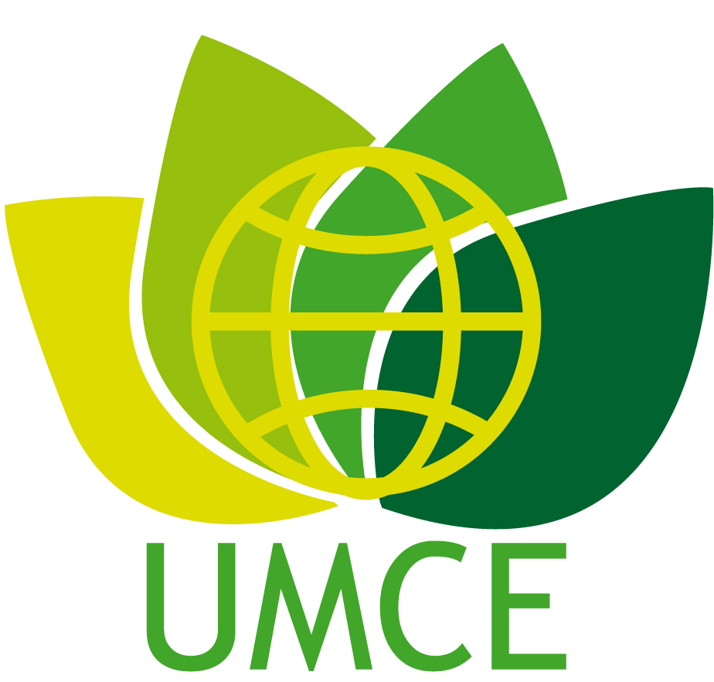

COMITÉ DE SUSTENTABILIDAD UMCE

